Приложение 3 к положению

Характеристика оформляется в 2-х экземплярах и на электронном носителе в соответствии с образцом, без сокращений. Наличие подписей, печати учреждения образования и цветной фотографии экспоната обязательно.

ХАРАКТЕРИСТИКА
на экспонат, представленный на областной этап смотра инновационного и технического творчества в 2024 году
Номинация: Т-1 Электроника

- Название экспоната: «Сигнализация о возникновении пожара в помещении»
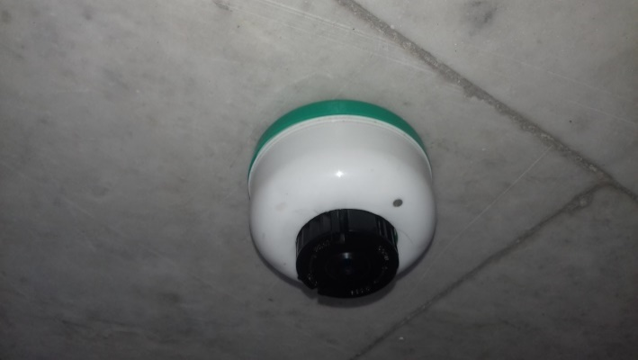

2.Назначение и полное описание экспоната:
3.Учреждение, изготовившее экспонат:
4. Цена: (руб.)
5.Разработчик:
6.Изготовитель:
7. Контакты:

Директор
(подпись, печать)

Руководитель работы
(подпись)

